Zajęcia ruchowe
1.
http://www.junior.sport.pl/junior/1,135918,16650820,Gry_i_zabawy_ruchowe_w_domu.html- zabawy ruchowe w domu

https://www.youtube.com/watch?v=J3WqxZfgxvw- zabawy rozwijające motorykę małą
https://www.youtube.com/watch?v=EuCip5y1464- ręce do góry hopsa- sa

https://www.youtube.com/watch?v=rwqMzHX4E_M- platforma rozrywki ruchowej dla dzieci

https://www.youtube.com/watch?v=l-P0PfiZp9E- głowa, ramiona, kolana, pięty

https://www.youtube.com/watch?v=n7c8Lol2iOQ- taniec integracyjny- skrzypek

2.
„Balonowy tenis” 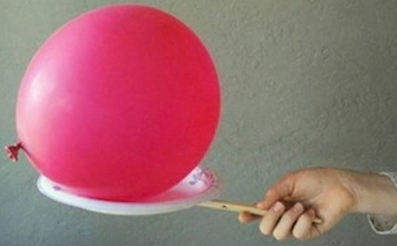
https://pardontotu.pl/event/balonowy-tenis-warsztaty-dla-dzieci/
Grę w piłkę zastąp w domu grą balonem. A zamiast rakietek użyj papierowych talerzy przyklejonych do drewnianych łyżek! W ten sposób rozgrywaj punktowane mecze wraz z rodzeństwem albo rodzicem.
https://www.mamawdomu.pl/2016/03/10-pomyslow-na-zabawy-ruchowe-w-domu.html
3.
„WYŚCIG Z PRZENOSZENIEM JAJEK”
Wielkanoc dla każdego z Was jest czasem radości, warto go dzielić z najbliższymi.
Wykorzystaj go w aktywny sposób np. na zabawy
Pomysłów na wielkanocne zabawy dla całej rodziny jest bardzo dużo. Oto jeden z nich
Do wykonania tego zadania potrzebne będą:
- łyżka stołowa,
- ugotowane jajko” na twardo
”jajko można zastąpić malutką kulką zrobioną z kartki papieru lub z gazety albo piłeczką pingpongowa.

Niosąc w ręku jajko na łyżce musicie w jak najkrótszym czasie pokonać wyznaczoną przez siebie trasę. Może to być dystans, np. długość przedpokoju.
Wygrywa ta osoba, która dostarczy jajko (kulkę z papieru lub piłeczkę) na linię mety całe i zdrowe. Osoba, której jajko (kulka z papieru lub piłeczka) spadnie w trakcie przeprawy odpada z gry.
Możesz urozmaicić sobie trasę, kładąc na podłodze jakąś przeszkodę, np. pudełko lub poduszkę.
https://swiat-rodzicow.pl/wielkanocne-zabawy-dla-calej-rodziny

4.
Joga dla dzieci
https://youtu.be/I9EGzzu1qbQ

